* **Modelo SVM**

Describa el proceso de validación y selección del modelo para cada caso. escriba las soluciones encontradas en términos de las variables presentes y coeficientes. Aplique este modelo al conjunto de datos de predicción.

* Introducción: El método de clasificación-regresión Máquinas de Vector Soporte (Vector Support Machines, SVMs) fue desarrollado en la década de los 90, dentro de campo de la ciencia computacional. Si bien originariamente se desarrolló como un método de clasificación binaria, su aplicación se ha extendido a problemas de clasificación múltiple y regresión. SVMs ha resultado ser uno de los mejores clasificadores para un amplio abanico de situaciones, por lo que se considera uno de los referentes dentro del ámbito de aprendizaje estadístico y machine learning.

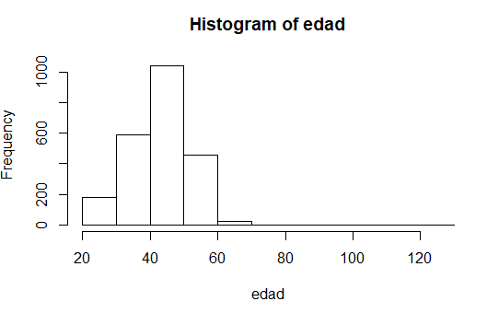

Descripción breve de la variable edad

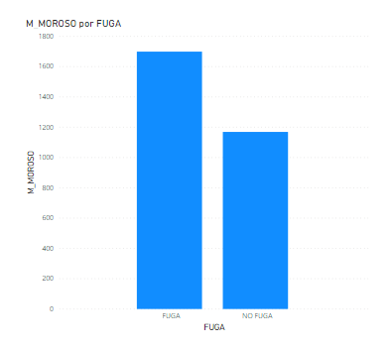

Representación de la reclacion entre los meses morosos y la fuga